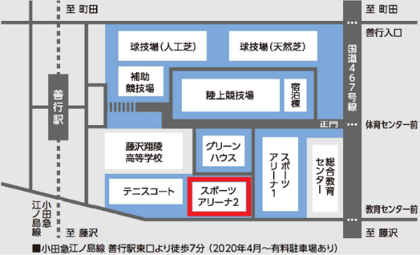■会場・アクセス

会　　場：県立スポーツセンター　スポーツアリーナ２

住　　所：〒251－0871　神奈川県藤沢市善行７－１－２

アクセス：小田急線善行駅 東口から徒歩７分

＊詳しくはスポーツセンターウェブサイトからご覧ください。

■申込方法

神奈川県障がい者スポーツ協会のウェブサイトからお申し込みください。ＦＡＸ又は郵送でお申し込みの場合は、受講申込書に必要事項を記入し、申込期限までに申込先へお申し込みください。受講申込書はウェブサイトからもダウンロードできます。

＊申込期限は各回によって異なりますので、ご確認ください。　＊申込多数の場合は、抽選の上、連絡いたします。

■お問合せ・申込先

　一般社団法人神奈川県障がい者スポーツ協会

　〒251-0871 藤沢市善行7-1-2 県立スポーツセンター グリーンハウス内

ＴＥＬ　0466-83-0033　　ＦＡＸ　0466-83-0034

ウェブサイトURL：https://kanagawa-parasports.or.jp

**令和４年度神奈川県障がい者スポーツ指導者資質向上研修　受講申込書**

令和　　年　　月　　日

|  |  |  |  |  |
| --- | --- | --- | --- | --- |
| ふりがな |  | | 性別 | 年齢 |
| 氏名 |  | |  |  |
| 配慮事項の有無 | 有 ・ 無 | 障がいや体調等の配慮事項を記入（　　　　　　　　　　　　　　　　） | | |
| 参加対象 |  | （１）障がい者スポーツ指導員 | | |
|  | （２）障害者スポーツサポーター | | |
|  | （３）かながわパラスポーツコーディネーター | | |
|  | （４）障がい者スポーツの指導を継続的に実施している者 | | |
| その他の  保有資格 |  | | | |

＊「参加対象」欄は、受講資格審査のために必要になりますので（１）～（４）に〇をご記入ください。

|  |  |  |  |  |
| --- | --- | --- | --- | --- |
|  | 実施日 | | | 申込期限 |
| 受講希望回 |  | 第１回 | 10月22日（土） | ９月30日（金） |
|  | 第２回 | 12月18日（日） | 11月25日（金） |
|  | 第３回 | １月15日（日） | 12月23日（金） |
|  | 第４回 | ２月５日（土） | １月13日（金） |
|  | 第５回 | ３月４日（土） | ２月10日（金） |

＊受講を希望する回に、〇をご記入ください。　＊複数回申込みできます

|  |  |  |
| --- | --- | --- |
| 住所 | 〒 | |
| 連絡先 | ＴＥＬ： | ＭＡＩＬ： |
| 所属クラブ |  | |

＊「所属クラブ」欄は、障がい者スポーツの指導を継続的に実施している方のみご記入ください。